
[Título del documento]
[Subtítulo del documento]
Aimara Izquierdo
Contenido
RESUMEN 2
PALABRAS CLAVE 2
INTRODUCCIÓN 2
Justificación del proyecto 2
Contextualización del proyecto 3
Marco profesional y relevancia en el sector 4
Base teórica (conceptos técnicos de informática o IT). 10
OBJETIVOS 11
Objetivo general 11
Objetivos específicos 11
METODOLOGÍA 12
DESARROLLO DEL TRABAJO 12
RESULTADOS Y DISCUSIÓN 13
CONCLUSIÓN 13
REFERENCIAS BIBLIOGRÁFICAS 13
ANEXOS 13

RESUMEN
Síntesis breve del trabajo (150-250 palabras).
Debe incluir: tema, objetivo principal, metodología utilizada, desarrollo general y
principales conclusiones/valoraciones. Se redacta al final, aunque se coloque al
principio. Básicamente ¿Por qué realizo este trabajo?

PALABRAS CLAVE
Entre 4 y 6 palabras clave.
Oposiciones
Plataforma web
EdTech (tecnología educativa)
Analítica de datos
Software como servicio (SaaS)
Experiencia de usuario (UX)

INTRODUCCIÓN

Justificación del proyecto
Este proyecto surge como respuesta a una problemática real detectada en el ámbito de la preparación de oposiciones.
Actualmente, los opositores deben recurrir a múltiples herramientas digitales para gestionar su estudio, como plataformas de academias, aplicaciones de memorización como Anki, herramientas de concentración (Pomodoro, Forest), e incluso hojas de cálculo de elaboración propia para el seguimiento del rendimiento.
Esta fragmentación genera diversos problemas:
- Falta de centralización de la información.
- Dificultad para hacer un seguimiento global del progreso.
- Pérdida de tiempo en la gestión de herramientas en lugar del estudio.
- Escasa personalización del proceso de aprendizaje.

Por otro lado, las academias tampoco disponen habitualmente de soluciones tecnológicas integrales que les permitan:
- Gestionar alumnos y grupos de forma eficiente.
- Analizar el rendimiento de manera automatizada.
- Ofrecer una experiencia digital moderna y competitiva.
Ante esta situación, planteamos el desarrollo de una aplicación web que unifique en una sola plataforma todas las herramientas necesarias para la preparación de oposiciones, mejorando tanto la experiencia del opositor como la capacidad de gestión de las academias.
Además, este proyecto responde a la creciente digitalización del sector educativo y a la necesidad de incorporar soluciones tecnológicas que optimicen los procesos de aprendizaje y seguimiento.

Contextualización del proyecto
Nuestro proyecto se sitúa en el contexto del sistema de oposiciones en España, caracterizado por un alto nivel de exigencia y una preparación prolongada en el tiempo.
En particular, durante la fase inicial del desarrollo, la aplicación se orienta a opositores a bombero del Ayuntamiento de Madrid, un perfil que combina:
- Estudio teórico intensivo.
- Preparación de pruebas físicas.
- Evaluación continua mediante test.
Este tipo de opositor necesita herramientas que integren tanto el seguimiento académico como el físico, algo que actualmente no está cubierto de manera conjunta por las soluciones existentes.
El escenario de uso se divide en dos vertientes:
- Opositor individual REVISAR
El usuario accede a la aplicación para:
- Organizar su material de estudio.
- Realizar test y repasar mediante flashcards.
- Analizar su evolución mediante gráficos.
- Registrar su progreso físico.

- Academia REVISAR
Las academias utilizan la plataforma como herramienta de gestión y formación:
- Creación y administración de grupos.
- Distribución de contenido formativo.
- Evaluación del rendimiento de los alumnos.
- Generación de pruebas (manuales o asistidas por IA).

En fases futuras, la solución será escalable a otros tipos de oposiciones, ampliando así su alcance y mercado potencial.
MATEO:
Por lo que veo está muy bien. Sí que sugeriría, por poner una funcionalidad que seguramente no os cueste mucho si al final ponéis IA como veo, pero aunque sea algo simple es de agradecer para un usuario, y además rellena un poco la pantalla del usuario sin academia, es añadir otro cuadrito en la pantalla principal que os ponga un micro resumen, hecho por IA, de un tema aleatorio, o que no se haya repasado en días/semanas. Algo al estilo
RECUERDA:
Tema 1 "Adquisición del Lenguaje
Teoría de Noam Chomsky
Hay 3 Estapas según la edad
Blabla
Como digo, es solo una sugerencia, pero yo como opositor, como no siempre estaré mirando flashcards repasando porque igual solo entro para ver los apuntes de un tema en concreto, ver en el Dashboard 3 o 4 líneas de un tema, ya me ayuda a repasar la estructura de un tema y asentarla poquíto a poquito.

Marco profesional y relevancia en el sector
El sector de la preparación de oposiciones en España mueve un volumen significativo de usuarios, con miles de personas preparándose cada año para acceder a empleo público.
Actualmente, el mercado presenta las siguientes características:
- Alta dependencia de academias tradicionales.
- Creciente adopción de plataformas digitales.
- Existencia de herramientas especializadas, pero no integradas.
Las soluciones actuales suelen cubrir necesidades específicas (tests, memorización, organización), pero no ofrecen un ecosistema completo.
Esto genera una clara oportunidad de mercado: una plataforma integral que centralice todas las funcionalidades en un único entorno.
Además, la incorporación (aunque sea parcial) de inteligencia artificial abre la puerta a:
- Generación automatizada de contenido.
- Mejora de la personalización del aprendizaje.
- Aumento de la eficiencia en la creación de materiales por parte de academias.

Nuestro Proyecto se alinea con tendencias actuales como: REVISAR Y ENLACES
- EdTech (tecnología educativa).
- Software como servicio (SaaS).
- Aprendizaje digital personalizado.

Análisis DAFO
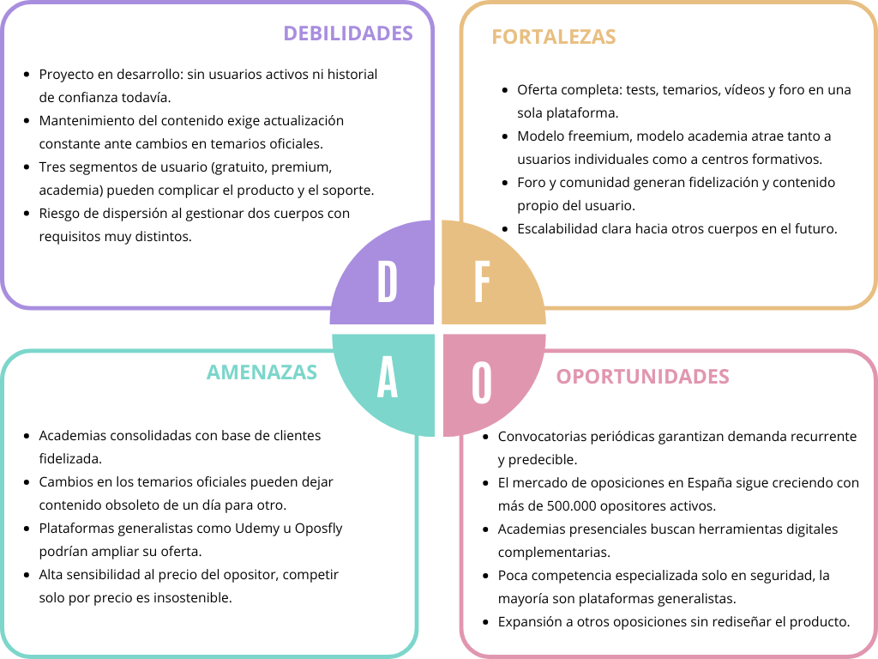

Extra de la chati:
🟢 Fortalezas
- Plataforma unificada que integra múltiples funcionalidades.
- Enfoque dual: opositor individual + academias.
- Posibilidad de personalización para empresas (academias).
- Escalabilidad a diferentes tipos de oposiciones.
- Incorporación potencial de IA.
🔴 Debilidades
- Complejidad de desarrollo (muchas funcionalidades).
- Dependencia inicial de adopción por parte de academias.
- Implementación limitada de IA en fase inicial.
- Necesidad de almacenamiento y gestión de datos eficiente.
🟡 Oportunidades
- Crecimiento del sector EdTech.
- Aumento de opositores en España.
- Digitalización de academias tradicionales.
- Posibilidad de expansión a nivel nacional.
- Diferenciación frente a herramientas fragmentadas actuales.
⚫ Amenazas
- Competencia de plataformas ya consolidadas.
- Resistencia al cambio por parte de academias tradicionales.
- Aparición de nuevas aplicaciones especializadas.
- Costes de mantenimiento y escalabilidad tecnológica.
Análisis de mercado
Nuestro Proyecto se dirige a un mercado con una demanda creciente, como es el de la preparación de oposiciones en España, caracterizado por un alto volumen de usuarios y una progresiva digitalización.
En este contexto, se plantea un modelo de negocio híbrido, combinando estrategias B2C (Business to Consumer) y B2B (Business to Business), lo que permite diversificar fuentes de ingresos y aumentar la escalabilidad del producto.

Segmento B2C (Business to Consumer)
Este segmento está compuesto por opositores individuales que buscan herramientas digitales para optimizar su proceso de estudio.
La propuesta de valor se basa en:
- Centralización de recursos (apuntes, test, flashcards, métricas).
- Seguimiento del rendimiento académico y físico.
- Mejora de la eficiencia en el estudio.

El modelo de monetización será freemium, ofreciendo:
- Acceso gratuito con funcionalidades básicas.
- Suscripción mensual para desbloquear características avanzadas (mayor almacenamiento, funcionalidades premium, etc.).

Este enfoque permite:
- Reducir la barrera de entrada.
- Captar un gran volumen de usuarios.
- Convertir una parte de ellos en clientes de pago.

Segmento B2B (Business to Business)
Este segmento está formado por academias de preparación de oposiciones, que requieren herramientas de gestión y formación más completas.
La propuesta de valor incluye:
- Plataforma personalizada (branding propio).
- Gestión de alumnos y grupos.
- Creación y asignación de contenidos y evaluaciones.
- Análisis del rendimiento colectivo.
El modelo de ingresos se basa en una suscripción mensual (SaaS, Software as a Service), lo que garantiza:
- Ingresos recurrentes.
- Relación continua con el cliente.
- Posibilidad de escalado del servicio.

El modelo que hemos planteado presenta una alta capacidad de escalabilidad debido a:
- La naturaleza digital del producto (costes marginales bajos).
- La posibilidad de ampliar a diferentes tipos de oposiciones.
- La adaptación a múltiples academias sin necesidad de grandes cambios estructurales.

Además, la incorporación futura de funcionalidades basadas en inteligencia artificial podría suponer una ventaja competitiva, especialmente en la generación de contenido y personalización del aprendizaje.

Indicadores clave
Para evaluar la viabilidad del modelo, se pueden considerar los siguientes indicadores:
- CAC (Customer Acquisition Cost): coste de adquisición de nuevos usuarios, especialmente relevante en el segmento B2C.
- LTV (Lifetime Value): valor generado por cada cliente a lo largo del tiempo.
- Tasa de conversión freemium → premium: porcentaje de usuarios gratuitos que pasan a pago.
- Churn rate: tasa de abandono de suscriptores.
El equilibrio entre estos indicadores será clave para asegurar la sostenibilidad económica del proyecto.

Posicionamiento en el mercado
Actualmente, existen múltiples herramientas especializadas (test, memorización, organización), pero no una solución integral adaptada específicamente al mundo de las oposiciones.
El proyecto se posiciona como una plataforma todo-en-uno que unifica el proceso de preparación de oposiciones, tanto para estudiantes como para academias.
Esto permite diferenciarse mediante:
- Integración de funcionalidades.
- Enfoque específico en oposiciones.
- Modelo dual B2C + B2B.

Base teórica (conceptos técnicos de informática o IT).
MATEO:
Esto se refiere a que debéis plasmar de manera teórica los conceptos que sea necesario para el proyecto. Por ejemplo, si para el trabajo usaréis APIs, IA, bases de datos, explicadlos y poner por qué son relevantes, justificad por qué los usáis. En vuestro caso sería qué es el desarrollo web, front-end, back-end, IA, etc
Es donde demostráis que entendéis el tema a nivel técnico y académico. Podríais pensar que es tontería ya que si se desarrolla bien el trabajo se presupone que es porque entendéis el proyecto, pero pensad que igual uno de los que están en el tribunal no es profe de informática, si no de FOL/Empresa. Dicho profesor leerá el TFG y tendrá que entender qué hacéis y por qué lo hacéis.
Para el desarrollo de la plataforma se han seleccionado tecnologías que combinan robustez, escalabilidad, facilidad de mantenimiento y compatibilidad con aplicaciones web modernas. La elección se ha realizado considerando tanto la fase alfa dirigida a opositores de bomberos de Madrid como la futura ampliación a otras oposiciones y academias.

Backend: Spring Boot con Java
Motivos de elección:
- Madurez y estabilidad: Spring Boot es un framework ampliamente utilizado en entornos profesionales, con soporte y documentación consolidada.
- Escalabilidad: Permite crecer fácilmente la aplicación, integrando nuevas funcionalidades como gestión de usuarios, exámenes y estadísticas.
- Seguridad: Facilita la implementación de sistemas de autenticación y control de acceso.
- Integración con bases de datos: Compatible con múltiples sistemas de gestión de bases de datos (MySQL, PostgreSQL, etc.), esenciales para almacenar documentos, resultados de test y métricas de rendimiento.
El uso de Spring Boot asegura un back-end robusto, con arquitectura modular y escalable, que puede sostener tanto el uso individual de opositores como la gestión de academias.

Front-end: HTML5, CSS3 y JavaScript
Motivos de elección:
- Compatibilidad web: HTML5 y CSS3 garantizan que la aplicación sea accesible desde cualquier navegador moderno.
- Interactividad: JavaScript permite la creación de dashboards dinámicos, gráficos interactivos y componentes de usuario responsivos.
- Flexibilidad: Facilita futuras integraciones con frameworks más avanzados (React, Vue) si se desea mejorar la experiencia visual o añadir SPA (Single Page Application).
El front-end debe ser intuitivo y rápido, permitiendo a los opositores y academias acceder a todas las funcionalidades sin necesidad de descargar software adicional.

Base de datos: MySQL / PostgreSQL
Motivos de elección:
- Almacenamiento estructurado: Ideal para guardar usuarios, grupos, exámenes, flashcards y métricas de rendimiento.
- Relaciones entre datos: Permite gestionar relaciones complejas, como la vinculación entre alumnos, grupos y exámenes.
- Escalabilidad: Capaz de crecer conforme aumenten usuarios y academias.
Una base de datos relacional garantiza integridad y consistencia de los datos, lo que es crítico para una plataforma educativa que combina información académica y resultados físicos.

Generación de gráficos y estadísticas: Librerías JavaScript (Chart.js o D3.js)
Motivos de elección:
- Visualización dinámica: Permite mostrar evolución de resultados y estadísticas de manera clara e intuitiva.
- Interactividad: Los gráficos son interactivos y responsivos, lo que mejora la experiencia de usuario.
Los gráficos automáticos son una de las funcionalidades diferenciales de la aplicación, tanto para opositores individuales como para academias.

Futuras integraciones: Inteligencia Artificial (IA)
Motivos de elección:
- Generación de exámenes tipo test: Creación automática de preguntas basadas en temarios.
- Creación de flashcards y resúmenes: Ayuda al opositor a memorizar contenido.
- Explicaciones personalizadas: Posible guía en temas complejos.
Aunque la IA no será el núcleo inicial del proyecto, su inclusión futura puede aumentar el valor diferencial frente a otras aplicaciones y permitir un aprendizaje más personalizado.

Infraestructura: Cloud / Hosting web
- Servidores cloud (AWS, Azure o similar): Garantizan disponibilidad, escalabilidad y seguridad.
Permiten soportar múltiples usuarios simultáneos, gestionar almacenamiento de documentos y mantener el rendimiento óptimo sin necesidad de infraestructura local.
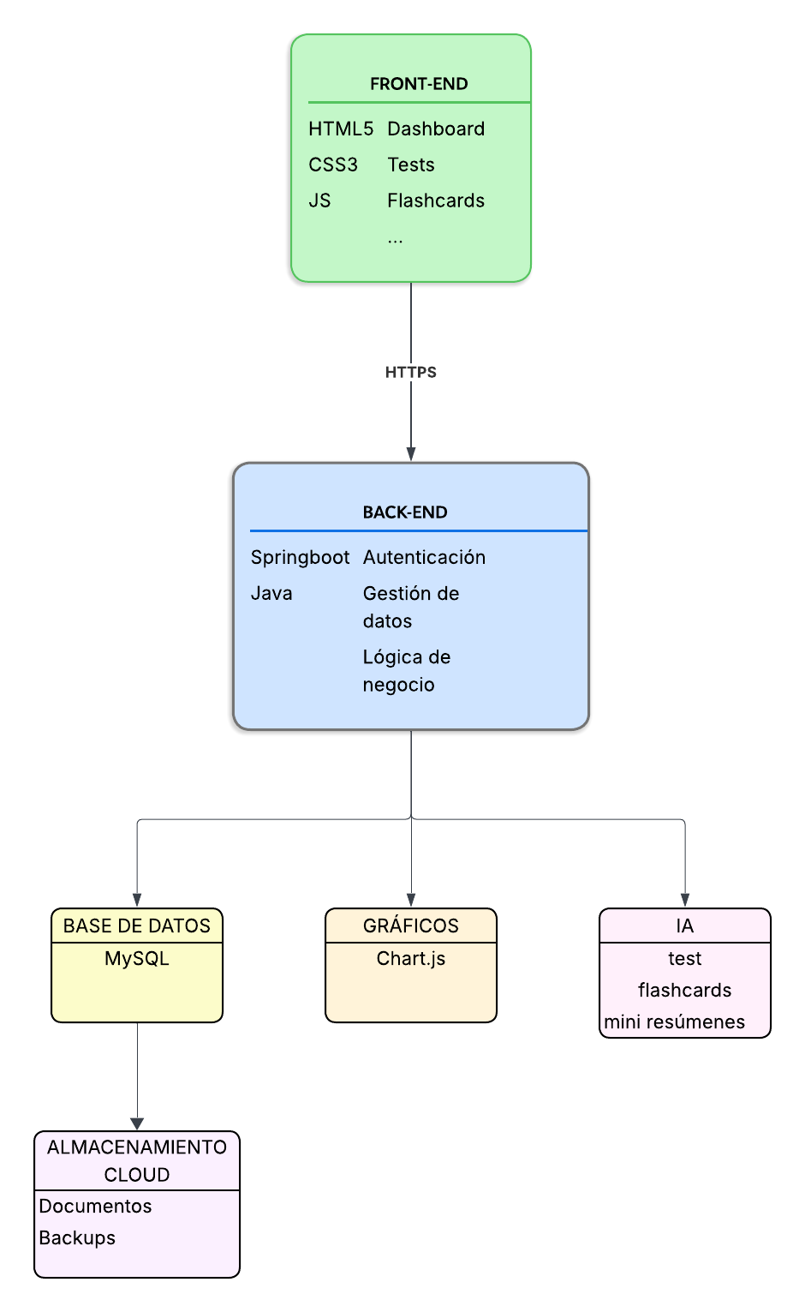

Frontend
- Interfaz web accesible desde cualquier navegador.
- Componentes clave: dashboard, test, flashcards, documentos y gráficos interactivos.
Backend
- Gestiona autenticación, lógica de negocio y comunicación con la base de datos y servicios externos.
- Modular para soportar tanto B2C (opositores) como B2B (academias).
Base de datos
- Almacena usuarios, grupos, exámenes, flashcards, documentos y métricas físicas.
- Garantiza integridad y relaciones complejas de los datos.
Gráficos / Visualización
- Chart.js o D3.js generan visualizaciones de progreso académico y físico.
- Se integran directamente en el dashboard para un feedback inmediato.
Futura IA (fase teórica / experimental)
- Generación automática de test, flashcards y resúmenes.
- Personalización del aprendizaje según métricas del usuario.
Almacenamiento Cloud
- Hosting y almacenamiento de documentos, backups y soporte multiusuario.
- Permite escalabilidad y disponibilidad continua.

OBJETIVOS
Este proyecto busca dar respuesta a una necesidad real detectada entre los opositores a cuerpos de seguridad y emergencias: la dispersión de los recursos de estudio y la falta de una plataforma digital centralizada, y adaptada correctamente a sus temarios específicos.
Se pretende facilitar el proceso de preparación de oposiciones a través de una herramienta web accesible, organizada y variada en cuanto a los formatos de aprendizaje que ofrece.

Objetivo general
Diseñar y desarrollar una plataforma web que centralice y ofrezca recursos de estudio propios y de calidad (apuntes, flashcards, evaluaciones, vídeos…), orientado a la preparación de oposiciones de estos cuerpos de seguridad y emergencias.

Objetivos específicos
- Analizar las necesidades de estudio de los opositores a cuerpos de seguridad y emergencias, así como las carencias detectadas en las plataformas de preparación existentes.

- Diseñar la arquitectura y la interfaz de la plataforma atendiendo a criterios de usabilidad, accesibilidad y experiencia de usuario.

- Desarrollar un sistema de gestión y descarga de apuntes y temarios organizados por oposición y bloque temático.

- Implementar un módulo de flashcards interactivas que permita al usuario repasar conceptos clave mediante técnicas de memorización activa.

- Crear un sistema de evaluaciones y test con corrección automática que permita al opositor medir su nivel de preparación de forma objetiva.

- Integrar recursos en formato vídeo que complementen el estudio teórico con explicaciones visuales y dinámicas.

- Evaluar la funcionalidad y usabilidad de la plataforma mediante pruebas con usuarios reales, identificando posibles mejoras.

METODOLOGÍA
Explica cómo se ha realizado Nuestro Proyecto.
Incluye:

- Tipo de proyecto (práctico, teórico, experimental...).
El presente proyecto consiste en el desarrollo de una plataforma web educativa orientada a la preparación de oposiciones, especialmente dirigida a aspirantes de bomberos y Guardia Civil en su versión alfa, con previsión de ampliación a otras oposiciones en el futuro. Se trata de un proyecto de carácter teórico-práctico que integra tanto la elaboración de contenidos como el diseño de herramientas digitales enfocadas a mejorar el proceso de aprendizaje.
La plataforma combina distintos recursos formativos, incluyendo contenido teórico en forma de apuntes y resúmenes, material audiovisual mediante vídeos explicativos, y herramientas prácticas como test de evaluación y sistemas de seguimiento del progreso a través de gráficos de evolución. De este modo, se busca ofrecer una experiencia de aprendizaje completa que facilite tanto la adquisición de conocimientos como la autoevaluación continua del usuario.
Asimismo, el proyecto incorpora un modelo de negocio de tipo freemium, en el que se ofrece una parte del contenido de manera gratuita, complementada con funcionalidades y recursos premium accesibles mediante suscripción. Además, contiene una sección específica destinada a academias, permitiendo su integración en la plataforma como apoyo a la formación de sus alumnos.
El conjunto, se trata de una solución tecnológica dentro del ámbito de la educación digital, cuyo objetivo principal es optimizar la preparación de oposiciones mediante el uso de herramientas interactivas y contenido estructurado.

- Fases de trabajo (recogida de datos, diseño de la aplicación, testeo...).
- Materiales y herramientas utilizadas.
- Organización del tiempo.
Debe ser claro.

DESARROLLO DEL TRABAJO
Es el cuerpo principal.
Aquí se detalla todo el proceso paso a paso, entre otras cosas, debe incluir:
- Lo que se ha logrado hasta ahora (aunque no hayáis podido finalizar a la
aplicación).
- Pruebas y ajustes.
- Documentación visual.
Es la parte más extensa y técnica.

RESULTADOS Y DISCUSIÓN
Se analizan los resultados obtenidos:
- ¿Se lograron los objetivos?
- Comparación entre lo esperado y lo conseguido.
- Escalabilidad y portabilidad (si aplicase).
Se reflexiona con criterio profesional.

CONCLUSIÓN
Cierre del trabajo.
- Valoración final del proyecto.
- Aprendizajes adquiridos.
- Posibles mejoras futuras.
Debe ser clara y directa.

REFERENCIAS BIBLIOGRÁFICAS
Listado de todas las fuentes utilizadas (libros, normativa, artículos, webs
especializadas), ordenadas alfabéticamente y en formato APA 7.

ANEXOS
(Si procede, enlaces a vídeos, material o imágenes extra).

